校
园
任
务
系
统

——需求分析说明书

组名：拳打嘤嘤怪
组员：陈佳伟、刘一清
刘文浩、张志强
导师：郑有义

目录
一、概述 2
1.1项目背景 2
1.2项目目的 2
二、项目内容 3
2.1适合人群 3
2.2术语定义 3
2.3参考资料 3
2.4任务概述 3
2.4.1目标 3
2.4.2用户特点 3
2.4.3假定和约束 3
三、需求规定 3
3.1对功能需求 3
3.1.1系统功能层次模块 3
3.2主要功能模块的描述 5
3.3对非功能性的需求 6
3.3.1精度要求 6
3.3.2时间特征要求 6
3.3.2灵活性 6
3.3.3输入输出要求 6
3.3.4数据管理能力要求 6
3.3.5故障处理要求 6
3.3.6专门要求 6
小组成员任务分配表 6

一、概述
1.1项目背景
在当前的信息化管理浪潮下，各个生活需求都日益格式化，为了莘莘学子们可以放心大胆的偷懒以及贫困学生们的额外福利，我们推出了校园任务管理系统。校园任务管理系统使一直都需要亲力亲为的琐事变成方便快捷的任务系统，手指一动就有人为你上门服务，极大地提高了校园各种生活需求的方便、快捷和有效的进行。
1.2项目目的
一款好的校园任务管理系统，应该是可以帮助时间不足的繁忙学生们去完成他们必须要做却没时间做的事，帮助生活拮据的贫困生们额外的获取生活来源，极为方便的对校内各项事务进行系统化、程序化的进行发展，提升了学生们的生活质量。
对学校来说也可以更好的帮助学校锻炼学生的办事能力，可以提前适应生活中的各种繁杂事物。
二、项目内容
2.1适合人群
本系统适用于各种爱偷懒的、爱动手的、爱逛街、爱运动的学生
2.2术语定义
XYRW是项目名的首字母大写，校园任务系统是一款便捷的任务系统。
2.3参考资料
《Java程序设计》
《Java基础入门》
《数据库原理及应用教程》
2.4任务概述
2.4.1目标
开发校园任务系统为每一位想足不出户的用学生提供便捷的生活、学习捷径，避免了花费了大量时间却只能做一点点琐事的尴尬场面；同时也极大地减轻了贫困学生的生活压力，完全可以只依靠自己的双手就搬到自给自足。也极大地帮助学校锻炼了学生们的生活技能，弥补了学生们生活技能严重拖后成长的不足。
2.4.2用户特点
适合想偷懒的学生和愿意赚点外快的学生，只要注册便可以发布任务，面向的用户是全体的学生。
2.4.3假定和约束
对于用户来说，发布的任务被接受，便无法再进行删除操作，除非已确认该任务被完成，但是支持新用户的注册以及查询未接受任务的功能。
三、需求规定
3.1对功能需求
3.1.1系统功能层次模块
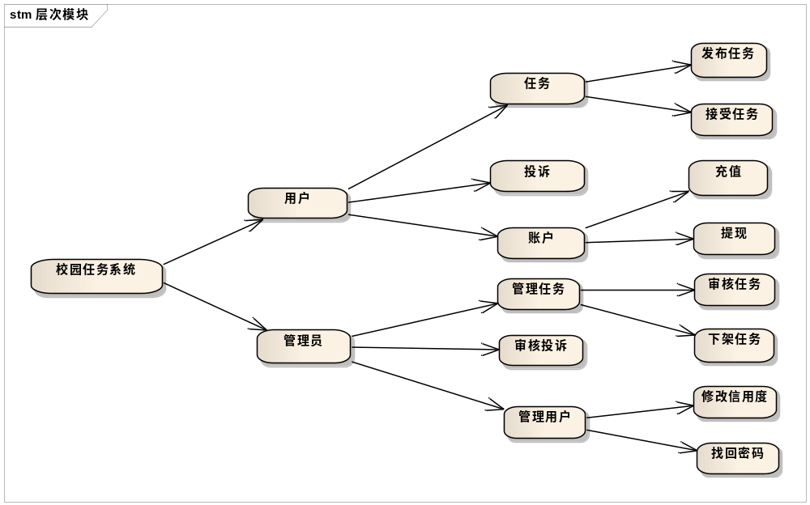
3.1.2用例图
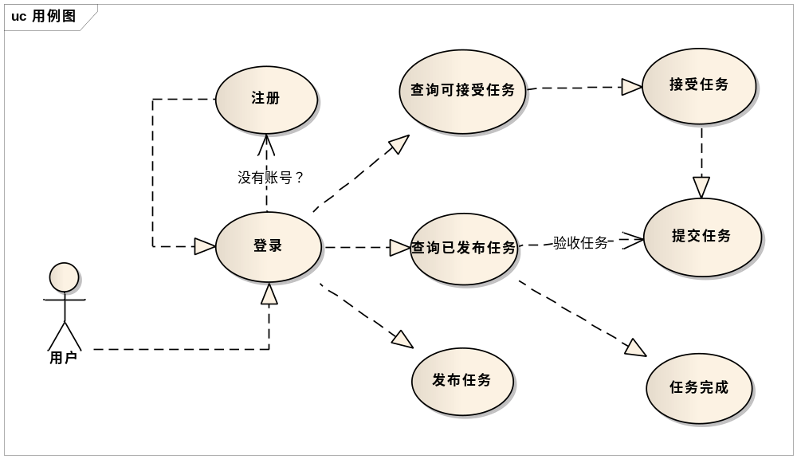
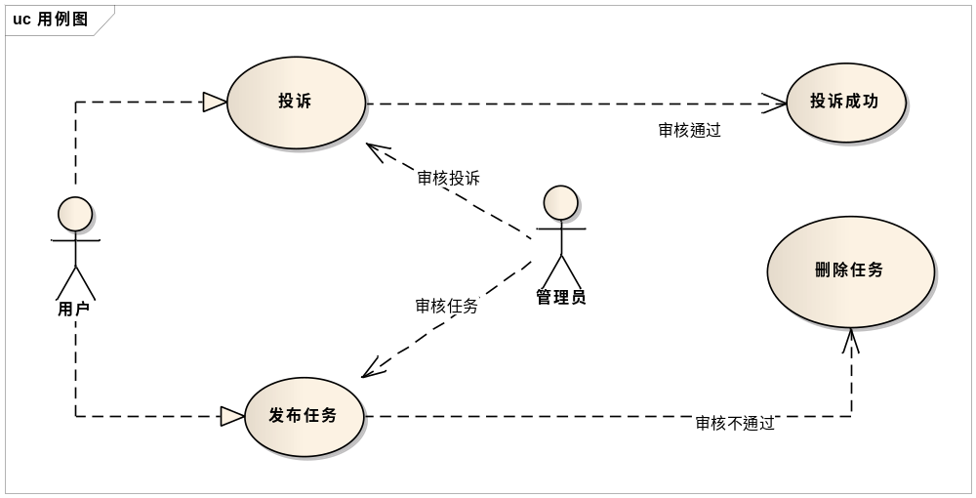

3.2主要功能模块的描述
登录功能：使数据库中存在的用户和管理员进行登录。
注册功能：向数据库中添加原本没有存在的用户，使其可以登录系统。
用户界面查询信息功能：可以让用户查询自己的用户信息以及可以接受的任务和自己已经发布的任务信息。
用户界面接受任务功能：可以让用户接受可以被接受的任务
用户界面提交功能：可以让用户提交接受到的任务。
用户界面验收功能：可以让用户对自己发布的任务进行验收
用户界面投诉功能：可以让用户对恶意发布的任务和完成任务布合格的用户进行投诉。
管理员界面修改用户密码：可以对忘记密码的用户进行重置密码操作.
管理员界面审核投诉：对用户的投诉及逆行审核
管理员界面审核任务：对用户发布的任务进行审核
管理员界面修改用户信用度：可以对投诉成功的用户信用度进行修改
管理员界面删除任务：可以对审核不通过的任务进行删除
3.3对非功能性的需求
3.3.1精度要求
关于发布任务的时间和提交任务的时间将严格控制。
3.3.2时间特征要求
用尽可能快的时间来完成页面的跳转。
3.3.2灵活性
要求客户输入灵活，操作方便
3.3.3输入输出要求
输入数据要求格式验证，输出内容简洁，排版分明，用户能够更快懂。
3.3.4数据管理能力要求
管理员对于后台的管理需要简单快捷，及时更新相关数据。
3.3.5故障处理要求
程序异常中止后能够快速正常启动。
3.3.6专门要求
在支付上面，需要对客户的账户资金进行一定的安全操作。

小组成员任务分配表
 | 姓名 | 任务 | 备注
整  体  工  作  安  排 | 陈佳伟 | 主体框架构造，信用度相关赏金算法，用户页面其他功能实现，任务完成时间计算。
整  体  工  作  安  排 | 刘一清 | 用户的dao、biz包,充值提现功能实现,任务发布功能实现
整  体  工  作  安  排 | 张志强 | 管理员的dao、biz包,投诉功能实现,管理界面实现.
整  体  工  作  安  排 | 刘文浩 | 任务的dao、biz包,登录注册功能实现，用户页面任务列表实现。

